  Thomas FERREIRA DE VIVEIROS,

Corentin MARTINEZ,

Elise ALLIROL

Cahier des charges



Projet annuel

Sommaire

I. Le contexte 2

1.1. Diagramme de contexte 3

II. Les domaines 4

2.1. Diagramme de packages 4

III. Les fonctionnalités attendues 5

3.1. Diagrammes de Cas d’utilisation 5

3.1.1. Comptes utilisateurs 5

3.1.2. Mise en situations 5

3.1.3. Parties en ligne 6

3.1.4. Module articles 6

3.1.5. Module cours 7

IV. Implémentation technique 8

4.1. Parties en ligne 8

4.2. Mises en situation 8

4.3. Module articles 8

4.4. Module cours 8

V. MCD 9

VI. Annexes 10

6.1. IHM 10

6.2. Structure JSON 16

# Le contexte

#### Qu’est-ce que c’est ?

Les Trois Têtes est une application dédiée à l’association Poker de l’ESGI. Le but est de proposer du contenu aux participants en dehors des heures de réunion de l’association, et ce peu importe le niveau.

#### Quel contenu ?

Les Trois Têtes a une approche pédagogique du poker. L’application proposera des cours sous plusieurs formes :

* Des articles rédigés par des professeurs de l’association
* Des vidéos (avec un lecteur de vidéo personnalisé)
* Des mises en situation fictives (générées aléatoirement ou créées par des professeurs) : Exemple : si j’ai une paire de 6 en main, qu’il y a un 4 de carreau, un 5 de trèfle et un 7 de pique sur le plateau et que je suis le premier à parler, quel est le choix le plus optimisé ? Certaines mises en situation seront proposées en tant que cours, pour vérifier la progression des joueurs. Les utilisateurs auront également la possibilité de créer leur propre mise en situation et les partager via l’application aux autres internautes. Enfin, des mises en situation pourront être générées aléatoirement et le choix optimal sera déterminer par l’application.

Chaque joueur aura la possibilité de suivre sa progression au cours du temps suivant les cours validés, le pourcentage de mises en situation validées, le nombre de mains gagnées en ligne etc.

Les utilisateurs auront également la possibilité d’échanger avec les professeurs, via une messagerie interne, à propos de ces différents cours qui seront mis à disposition. Et si l’envie de pratiquer leur prend, ils pourront jouer gratuitement avec d’autres utilisateurs, que cela soit à partir de l’interface web ou de l’application Java. Pour finir, des news seront postées régulièrement, permettant aux professeurs de partager du contenu qu’ils jugent intéressant (tournois à venir, replay de mains intéressantes, actualités de l’association etc.)

#### C’est tout ?

Quelques fonctionnalités qui seront rajoutées sous forme de plugin :   
- La possibilité de télécharger les articles/cours   
- Rendre certains cours payants (pour viser un cadre plus grand que celui de l’association)   
- Lire un cours en mode hors-ligne (seulement via l’application Java)   
- Télécharger un rapport de données statistiques sur ses parties, qui sera en lien avec la progression du joueur

## Diagramme de contexte

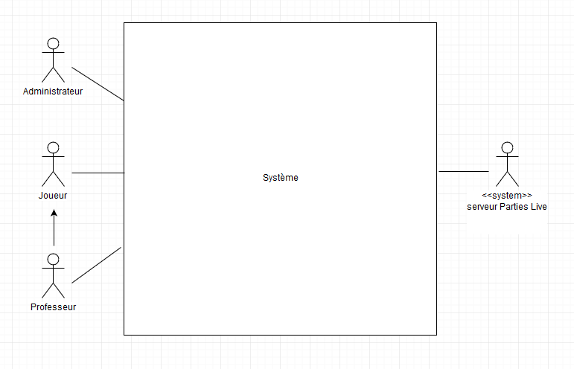

# Les domaines

Les différends domaines sont l’utilisation des comptes utilisateur, la mise en situation, les parties en ligne, les articles et les cours.

## Diagramme de packages

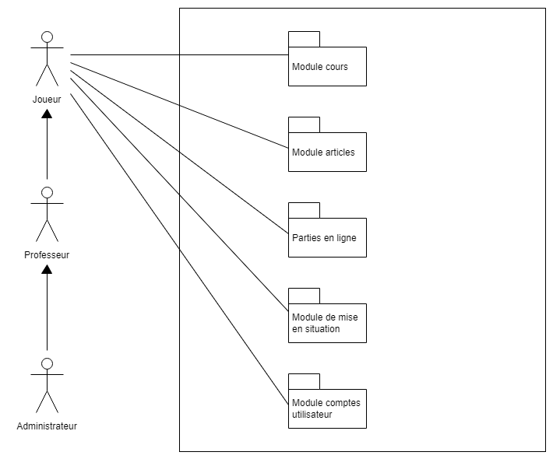

# Les fonctionnalités attendues

## Diagrammes de Cas d’utilisation

### Comptes utilisateurs

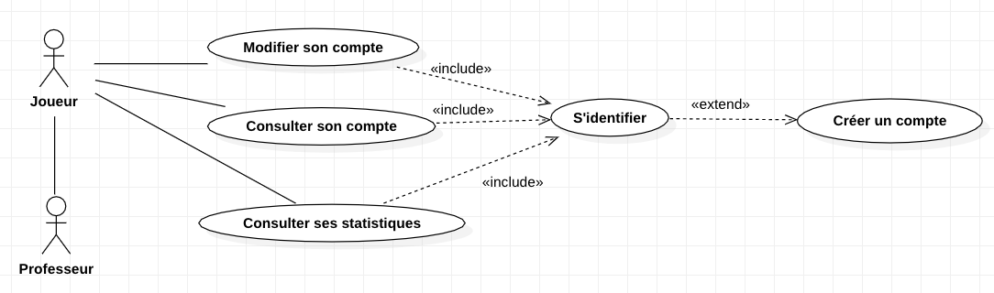

### Mise en situations

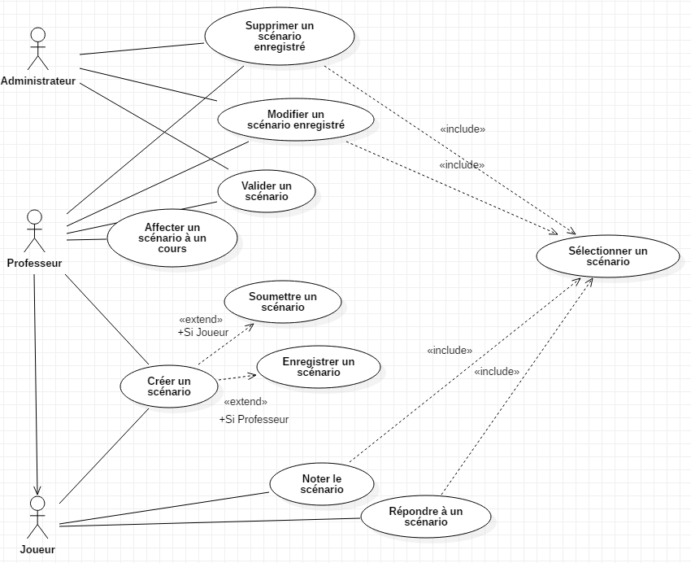

### Parties en ligne

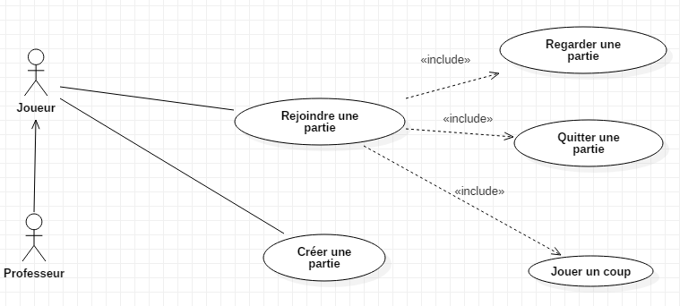

### Module articles

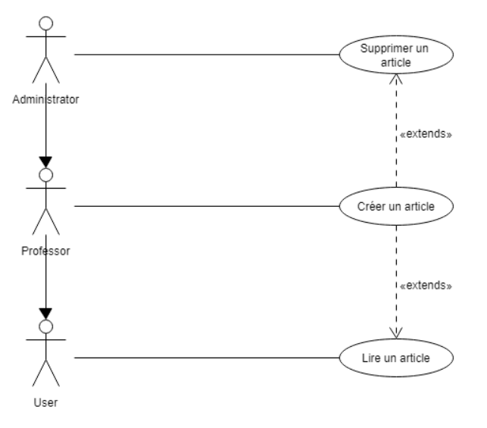

### Module cours

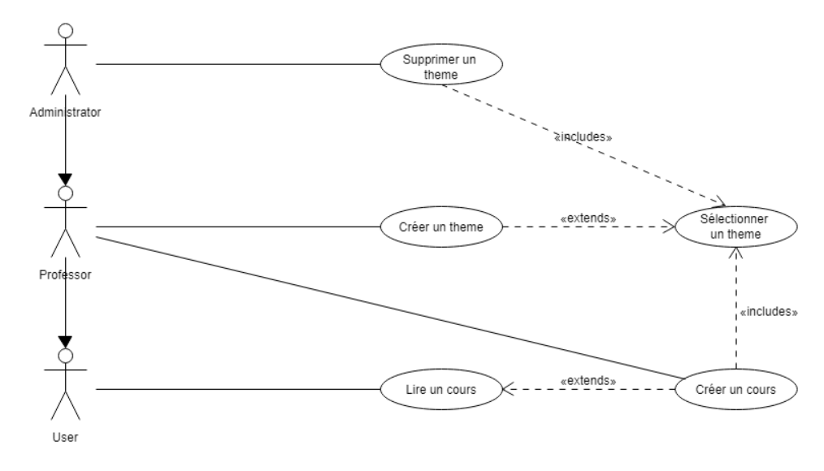

# Implémentation technique

## Parties en ligne

Pour ce module, les utilisateurs auront besoin d’échanger des informations en temps réel. Pour ce faire, nous allons utiliser des sockets. Ainsi, un joueur utilisant l’application Java pourra participer à la même partie qu’un joueur utilisant l’interface web.

Pour l’application Java, nous utiliserons la classe Sockets qui est une classe interne de Java, il n’y aura donc pas besoin d’installer des bibliothèques extérieures.  
Pour la partie web, nous utiliserons Socket.io. C’est un outil très populaire, compatible avec le Node.js, utilisé par de nombreux grands sites et donc très bien documenté également.

## Mises en situation

En réfléchissant à comment implémenter la génération desdites mises en situation, nous avons pensé qu’on allait pouvoir utiliser les fonctions du module de parties en ligne (Ex : distribuerCartes(), miser(), determinerGagnant() etc.). Étant donné qu’il s’agit d’une suite de fonctions, nous avons décidé de stocker les mises en situation sous forme de fichier JSON (voir structure en annexe). C’est un format très utilisé pour les applications web, et tout aussi compatible avec Java.   
Les fichiers seront stockés sur le serveur et ne seront pas disponibles pour le téléchargement, pour des questions de sécurité.

## Module articles

Concernant la rédaction des articles, un éditeur de texte nous semblait indispensable. Nous avons sélectionné SummerNote, un éditeur open source qui est compatible avec la grande majorité des navigateurs et OS les plus utilisés. Il est compatible avec les versions 3 et 4 de Bootstrap, une bibliothèque que nous comptons également utiliser pour la partie design et responsive de l’application web.

## Module cours

Concernant la rédaction des cours, nous avons sélectionné également SummerNote.

# MCD

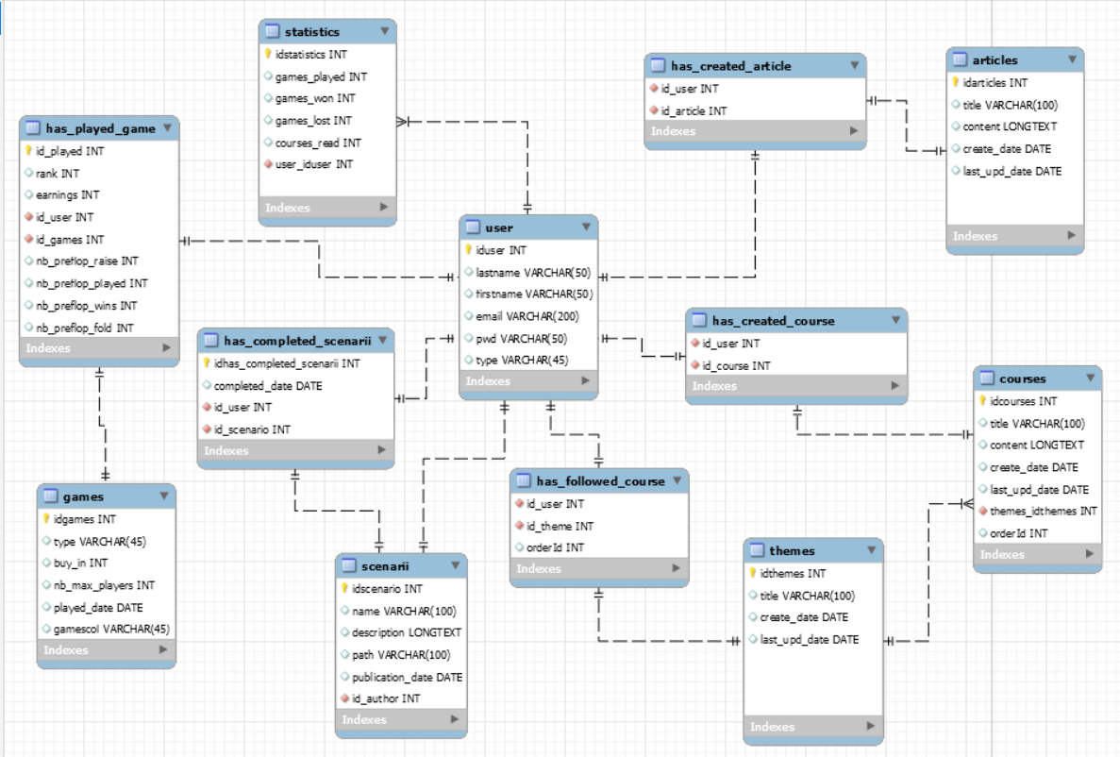

# Annexes

## IHM

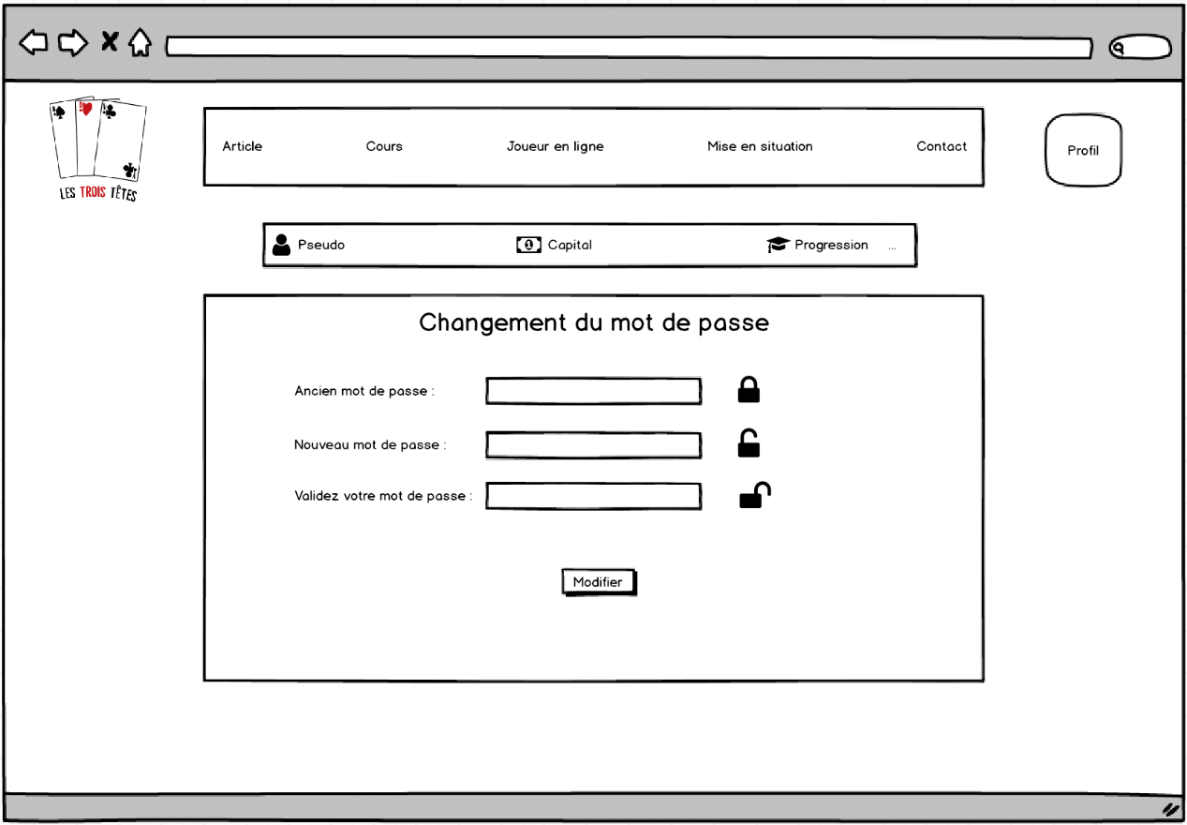

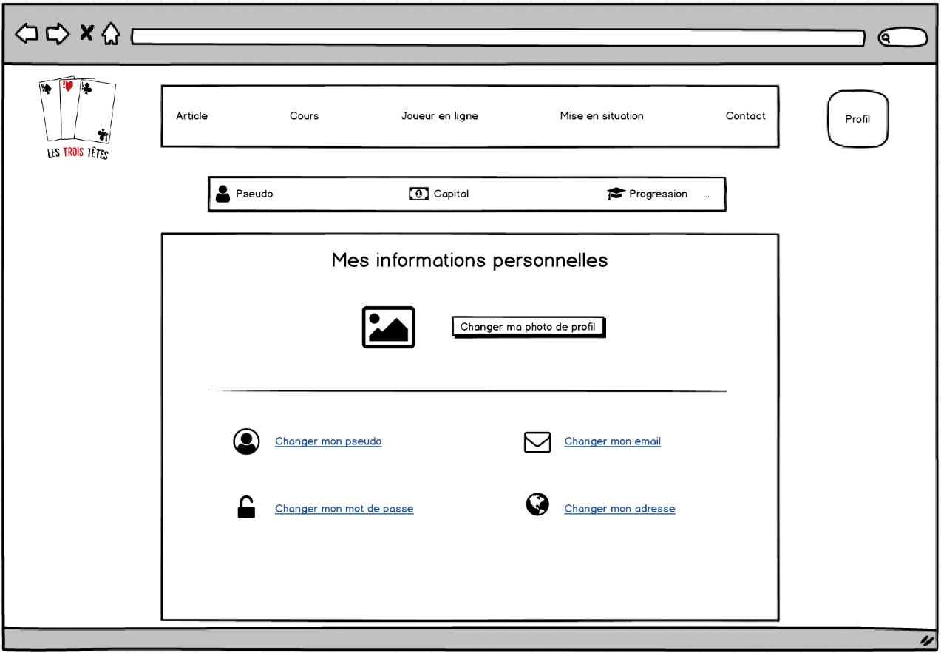

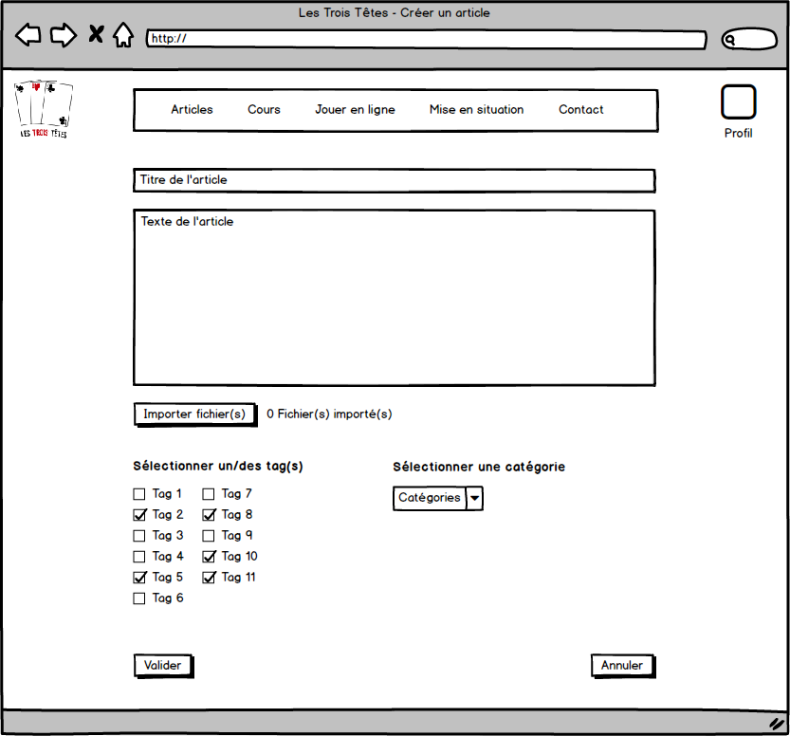

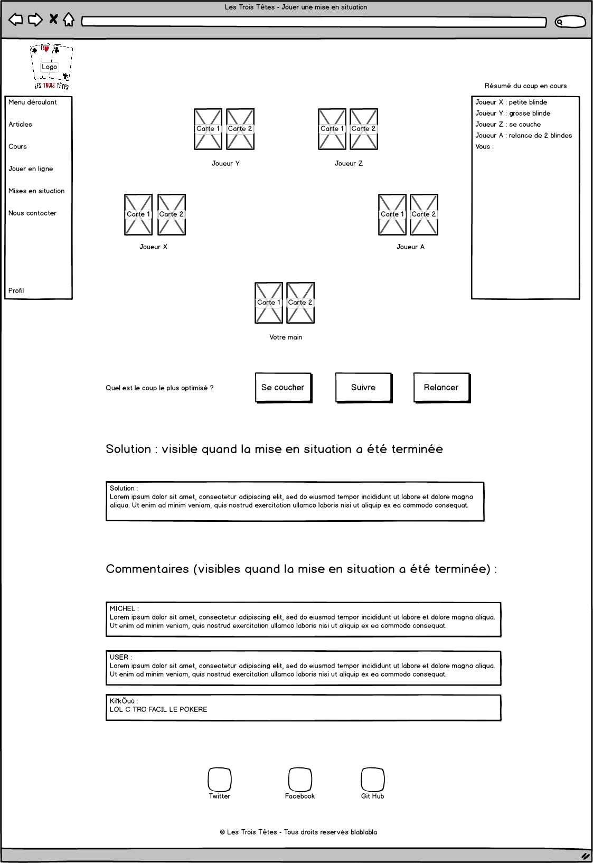

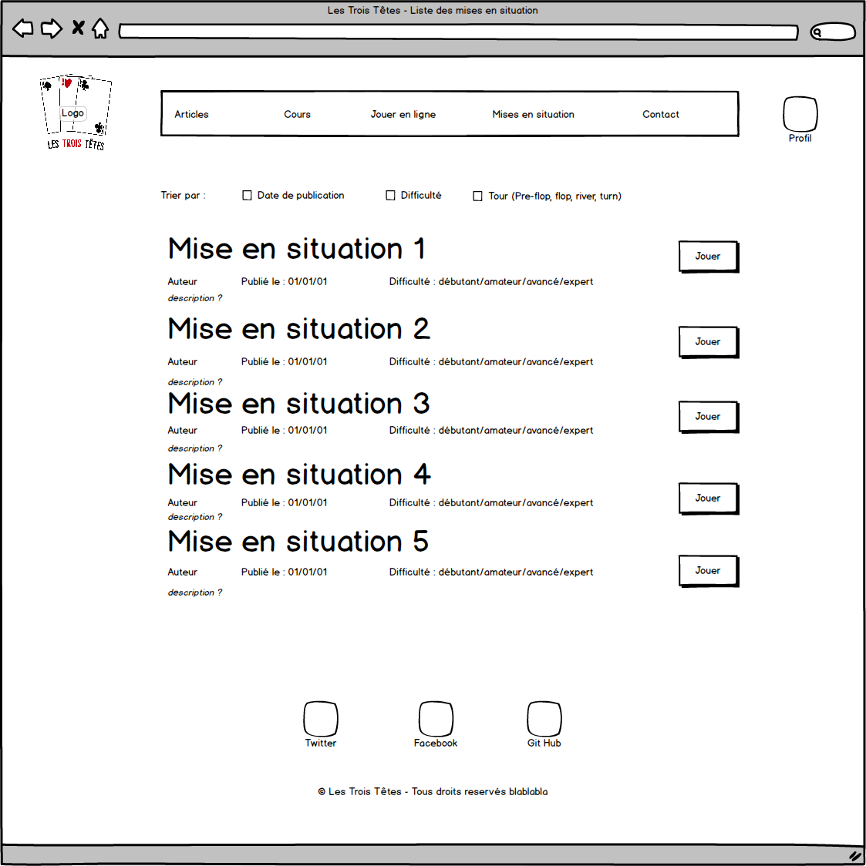

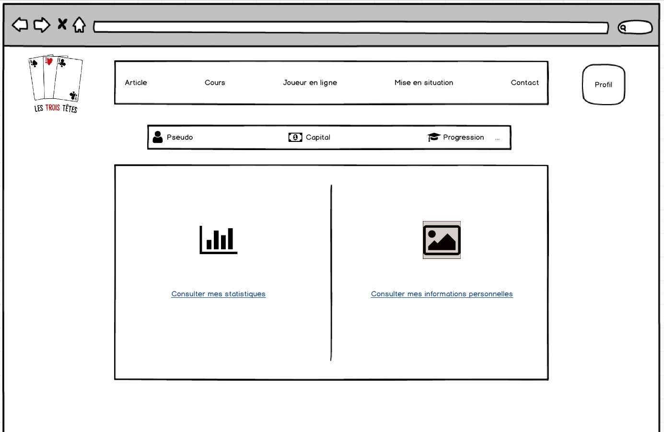

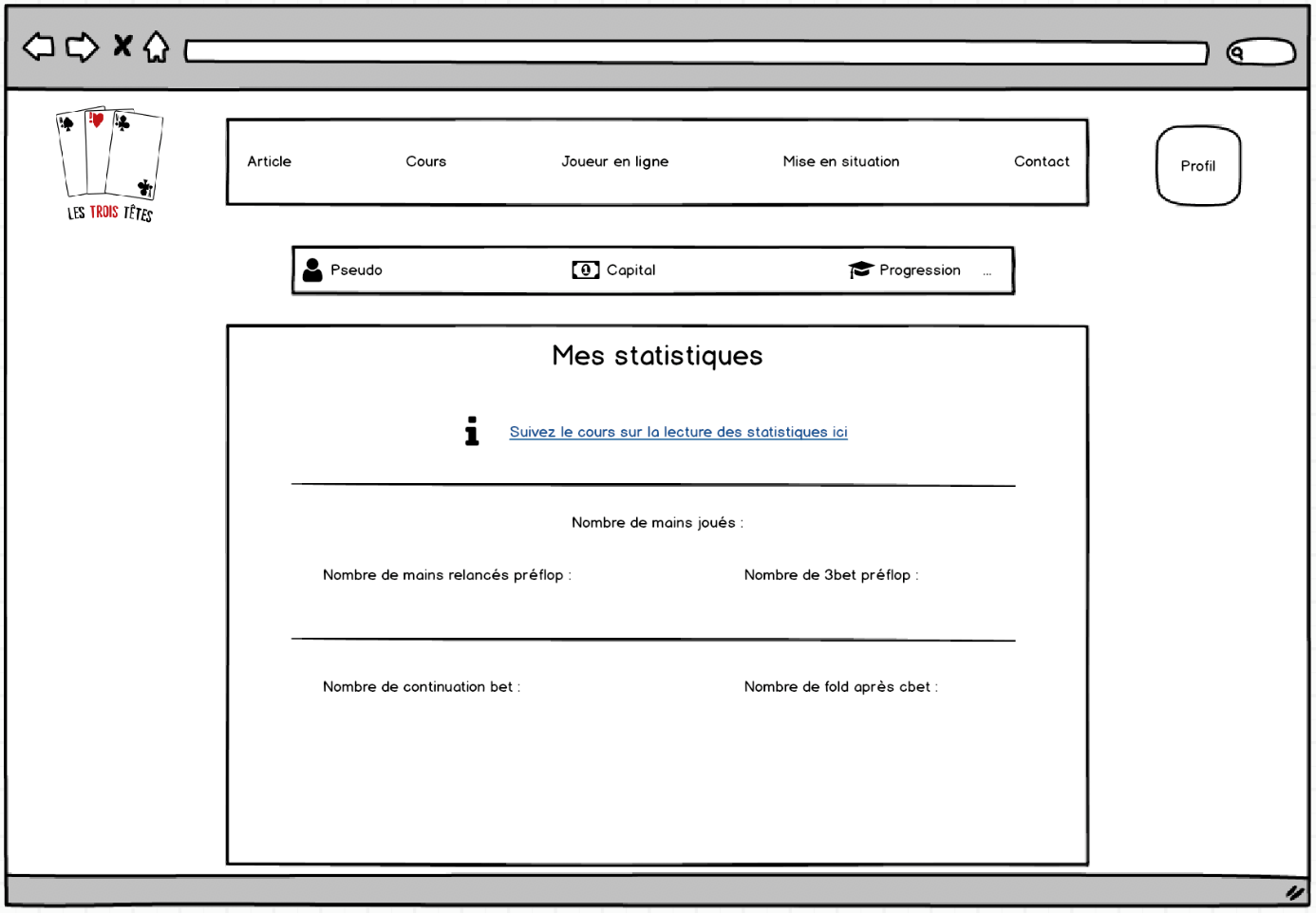

## Structure JSON

